**با عرض سلام و خسته نباشيد**

**لازم به ذكر است كه بخش عمده ايرادات نرم افزار توسط آقاي مهندس ولدي برطرف گرديده و تعداد محدودي از آنها باقي مانده كه در ادامه بيان مي شود. همچنین تعدادی از کامنت ها با بروز رسانی نرم افزار و امان ثبت داده های جدید خود نمایی می کند. با تشکر.**

* **رويداد كم پيامد:**
* با انتخاب نوع رويداد به عنوان كم‌پيامد، گروه‎‌بندي هاي كم‌پيامد نمايش داده نمي‌شود.

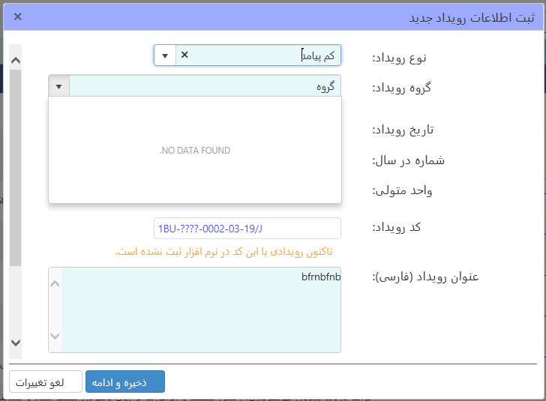

* در بخش اقدامات اصلاحي بهتر است به جاي نمايش اطلاعات مربوط به آيتم "مسول پيگيري" در جدول، اطلاعات مربوط به آيتم "وضعيت انجام" آورده شود.

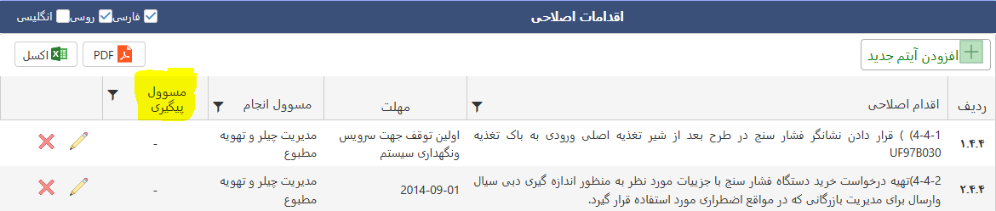

* **در رويداد بخيرگذشته ها:**
* مسئول رفع و یا مسئول پیگیری گاها در برنامه اقدامات اصلاحی با عناوین فردی مشخص شده است در حالي كه در نرم‌‎افزار با عنوان گروه مشخص شده است.
* در گزارش گيري با انتخاب آيتم وضعيت انجام داده اي نمايش داده نمي شود و نياز است تا آيتم وضعيت رفع انتخاب شود. در حالي كه در تب اطلاعات تكميلي ثبت رويداد تنها آيتم وضعيت انجام رويداد وجود دارد.
* آيتم هاي واحد بازديدكننده، مسوول پذيرش رفع عيب، واحد متولي و واحد بازديدكننده در نرم افزار طرح گرديده كه برخي از گروه ها برخي را ثبت نكرده و يا به اشتباه ثبت كرده اند. در مورد نحوه ثبت آنها بايد تصميمي گرفته شود.
* جهت ثبت در نرم افزار فیلدهای الزامی جهت تکمیل متمایز نشده اند
* همچنين آيتم مسوول رفع نيز در نرم افزار طرح گرديده كه برخي از گروه ها آن را ثبت نكرده و يا به اشتباه ثبت كرده اند. در مورد نحوه ثبت آن نيز بايد تصميمي گرفته شود.
* از آنجايي كه كامنت هاي ثبت شده به عنوان رويداد بخيرگذشته مي بايست توسط مديريت مربوطه رفع گردد لازم است تا در نرم افزار نيز اين كامنت ها به عنوان اقدام اصلاحي در نظرگرفته شوند. يعني در تب مربوط به فهرست اقدامات اصلاحي رويدادهاي بخيرگذشته نيز نمايش داده شوند و امكان انجام فيلترهايي چون نوع رويداد، متولي رفع، وضعيت رفع، مجموعه صاحب تجهيز و ... در مورد اين نوع از رويدادها نيز فراهم باشد.

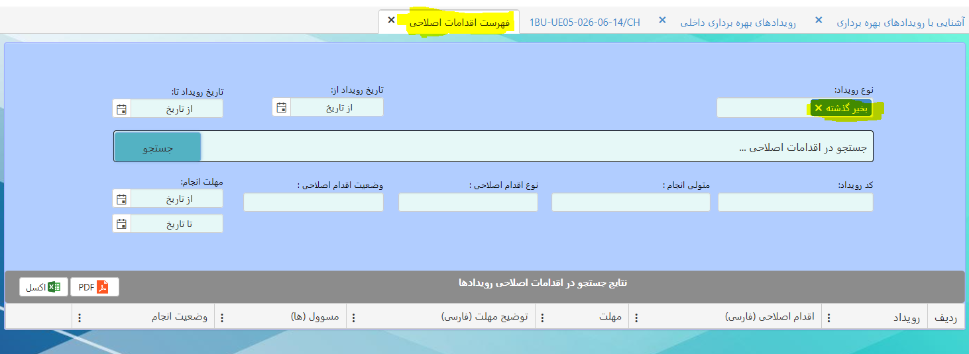

* سرعت نرم افزار پايين بوده و گاها ثبت اطلاعات انجام نمي‌شود.
* پس از ثبت يك رويداد با كليك بر تب ثبت رويداد جديد توالي رويداد بصورت اتوماتيك اصلاح نمي‌شود و با تغيير تاريخ وقوع رويداد و يا به صورت دستي توالي تغيير مي‌كند.

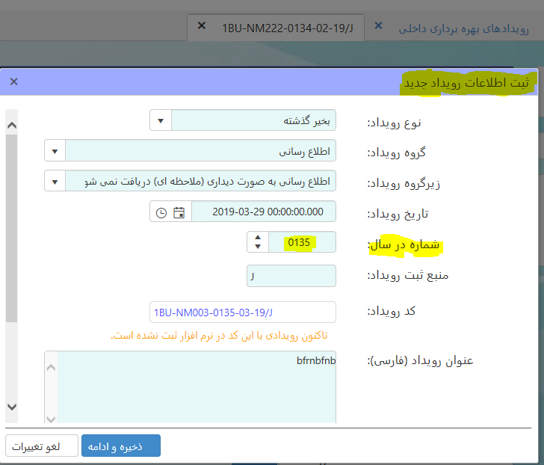

* **جستجو و گزارش‌گيري:**
* در نمودارگيري بهتر است عنوان محور بشكلي متفاوت(مثلا ضخيم‌تر) و با كمي فاصله از مقادير يا آيتم‌هاي محور نمايش داده شود.

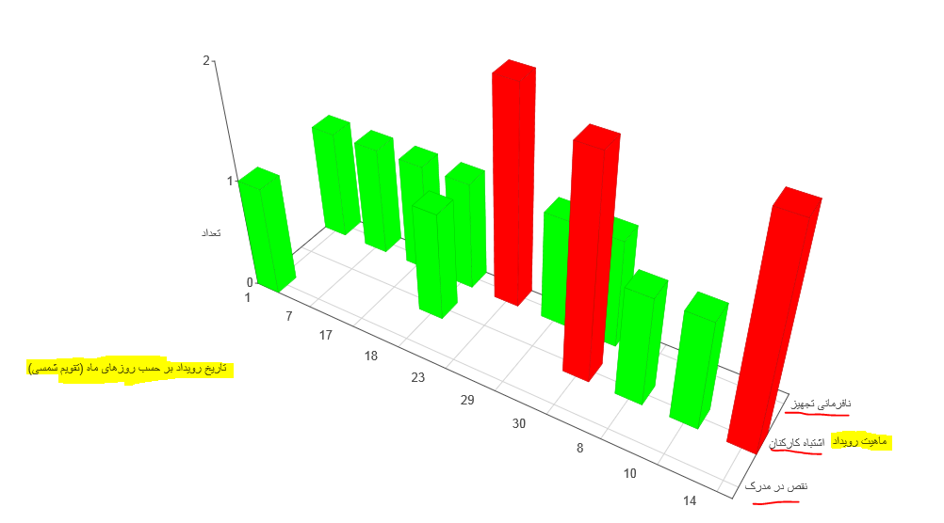

* در آيتم هاي قابل انتخاب (بعنوان فيلتر يا محور نمودار) آيتم هايي چون كد رويداد، نوع رويداد، مسوول پيگيري، ماهيت رويداد و حوزه رويداد دو بار آورده شده‌اند. البته بنظر مي رسد هر كدام نشان دهنده پارامتر مستقل جداگانه‌اي باشند. از اينرو لازم است كه نام گذاري آن ها اصلاح شود.

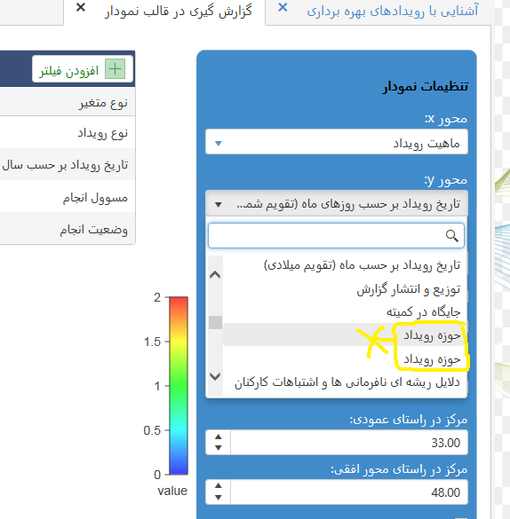

* آيتم هايي چون منبع ثبت رويداد، گروه رويداد، زيرگروه رويداد، كد زيرگروه رويداد (بطور مثال NM001)، قابل انتخاب (بعنوان فيلتر با محور نمودار) نيستند. همچنين نياز است تا با انتخاب يك كد زير گروه رويداد، اطلاعات رويدادهاي ثبت شده با آن كد در جدولي نمايش داده شود. بشكلي كه امكان سرچ و فيلتر در عنوان آن رويدادها وجود داشته باشد.
* در قسمت مشاهده رويدادهاي ثبت شده، با كليك بر آيتم pdf ليست رويدادها مستقيما براي پرينت آماده مي‌شود و امكان دريافت فايل pdf وجود ندارد. همچنين با كليك بر آيتم excel شماره رويداد نمايش داده نمي شود و باقي اطلاعات به صورت نامرتب نمايش داده مي شوند.

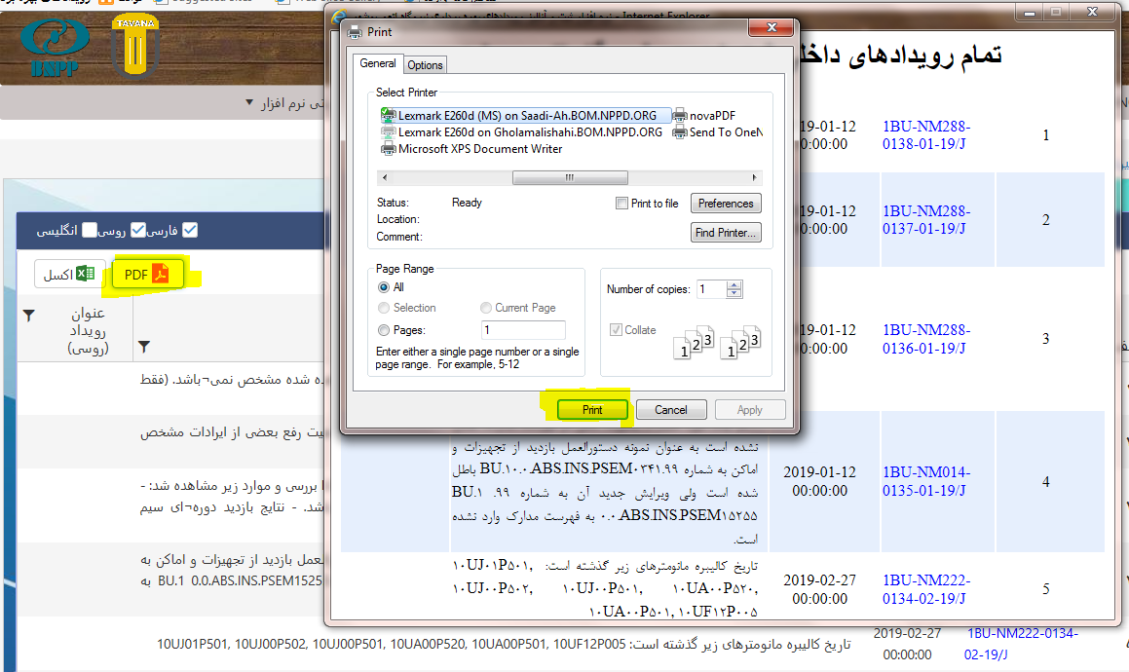

* **رويدادهاي خارجي:**
* در قسمت reference unit نرم افزار تنها امكان انتخاب و نمايش واحد يك نيروگاه (Bushehr 1) مي‌باشد. در حالي كه در قسمت reference unit گزارش‌هاي رويدادهاي خارجي آيتم‌هايي چون نام واحد (سال راه اندازي)، نوع راكتور(اندازه)، شركت سازنده، طراح نيروگاه و توان نيز آورده مي‌شود.

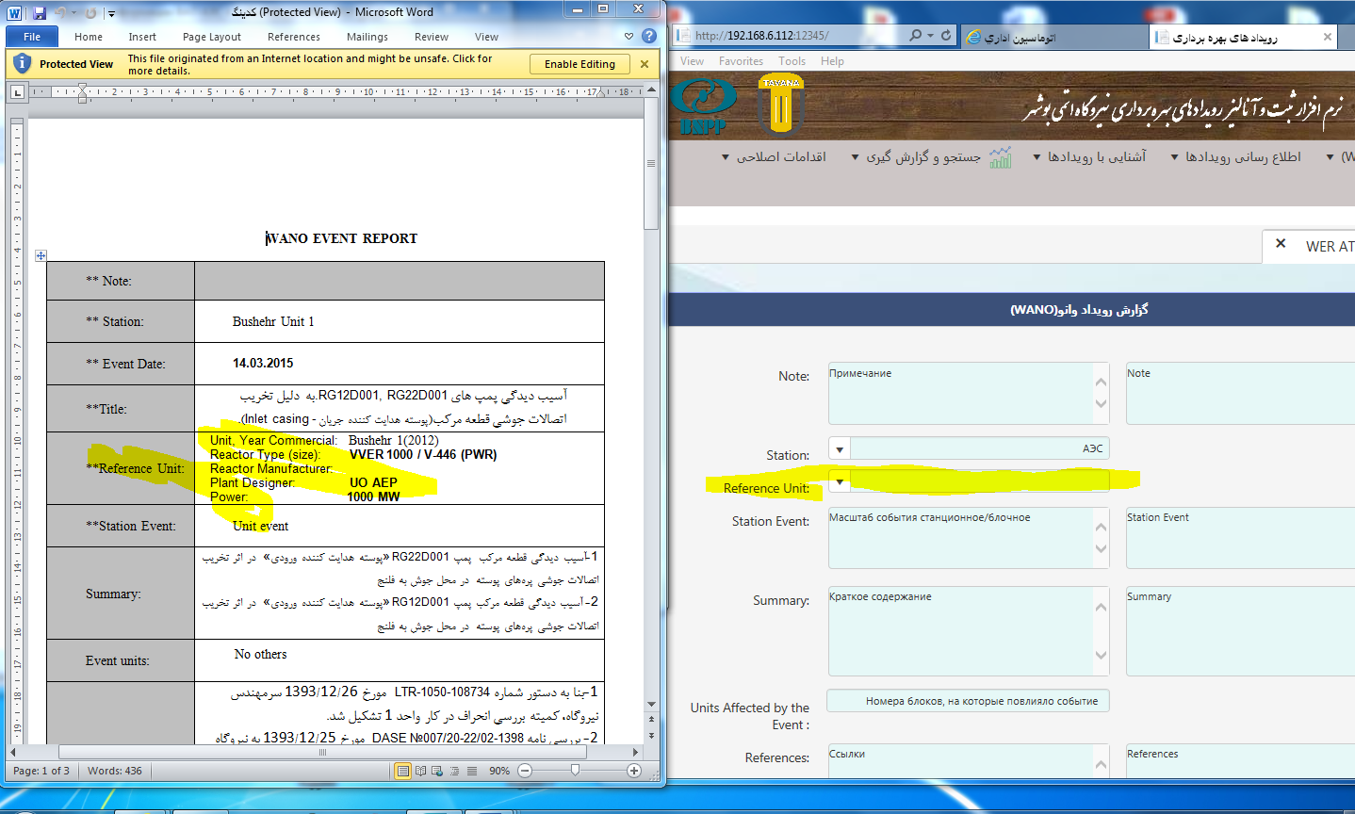

* گاها صفحه جابه‌جا نمايش داده شده و عناوين پنجره‌ها به شكل نادرستي نمايش داده مي‌شود.

